TO:展会负责人 FROM: 李洪周13750293573艺帆展览
2011第11届广州国际营养品·健康食品及有机产品展览会
The 11th China (Guangzhou) International Nutrition&Health Food and Organic Products Exhibition 2011
2015第15届广州国际食品展览会暨广州进口食品展览会
The 15th China(Guangzhou) International Food Exhibition
And Guangzhou Import Food Exhibition 2015



014

时 间：2015年6月4日—6日 地 点：中国进出口商品交易会展馆C区（广州市新港东路980号）

‖指导主办‖ ‖支持单位‖ ‖承办单位‖

中国食品工业协会 中国食品报 泰国领事馆
中国粮油学会油脂分会 欧盟商会 土耳其领事馆
广州进口食品质量管理协会 西班牙中国商会 意大利领事馆
广东省保健食品行业协会 哥伦比亚商会 巴西出口投资促进局 ‖官方网站‖
广州市艺帆展览服务有限公司 智利领事馆 比利时肉类出口局 www.gzspz.com
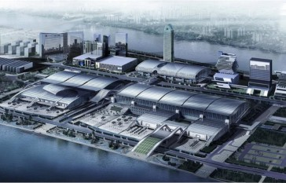
‖展馆介绍‖
中国进出口商品交易会展馆（简称：广交会展馆）总用地面
积110万平方米，是目前亚洲规模最大、设施最先进、档次最高，
能满足大型国际级商品交易会、大型贸易展览等需要的多功能、
综合性、高标准、高科技、智能化、生态化完美结合的国际展览
中心。广交会展馆是21世纪广州城市新形象的标志性建筑和旅游
观光景点之一。
交通便利，展馆附近设有地铁站台，东、西、南、北向均有
城市交通干道。地铁八号线琶洲站下车C出口步行2分钟可达广
交会展馆。
‖往届回顾‖
广州国际食品展暨进口食品展览会（IFE）由广州艺帆展览创办，经过了14届精心培育，在海内外业界人士大力支持下，取得长足的进步，成为中国高端进口食品最大交易平台；历年来自全球40个国家企业参展，意大利展团、罗马尼亚展团、欧盟展团、马来西亚展团、新加坡展团、泰国展团、东盟展团、伊朗展团、韩国展团、中国台湾展团、中国香港展团等，有知名企业美国PHOENICIA SPECIALTY FOODS、美国核桃协会、NORTH、KOTOBUKI SCI FOOD CORPORATION SDN.BHD.、Bo-Vision NV、CATRINA DE’MEDICI、NUSKIN、GEN SCRIPT、MERTEK、俄罗斯Seba Stea, Cheeseberry、Belaye Loshad、希腊Olina Olive、Unique Olive Oil、Hippocrates、Olympus、Lstzimas、Detuhome、“ennea” Exports、葡萄牙Sovena、土耳其干果协会,土耳其榛子推广集团,ASO Food Industry, AMI Trading & Co.,冰岛Clean lceland ehf、叙利亚M.A.C贸易公司、泰国Chalong Co.,Ltd.,SAFA ASSOCIAT, SIAM Food, Takee 1950, Thai Flour Industry Co.,Ltd, 菲律宾Martsons Food、孟加拉Pran Export Limited、夏日太平洋、摩洛哥RESTAGRI S.A.R.L、奥地利AGRANA, D&s Global、日本FINE株式会社、新加坡合众号, 新加坡食品制造商协会,HUAYU 投资公司、CCI進意安利高、无锡加利士、意大利有机协会、越南VINH HOAN、布鲁威尔、伊朗萨拉曼德拉、比利时肉类出口局、巴西出口投资促进局、罗马尼亚S.C. DOMENIUL、英国Haywood & Padgett, HADA DEL CAFE、匈牙利SUN VALLEY ZRT等参加，累计展出面积约20万m²，累计参展厂商约7600多家，累计参观人数达约43万多人次。

‖现场花絮‖
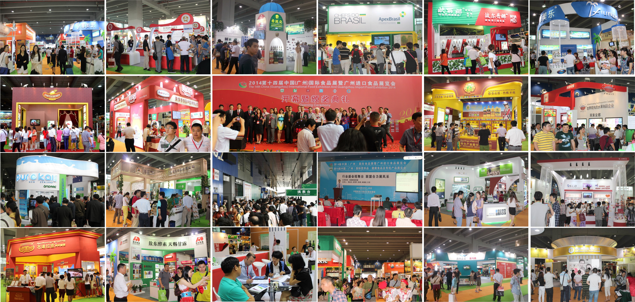

‖部分展商名单‖
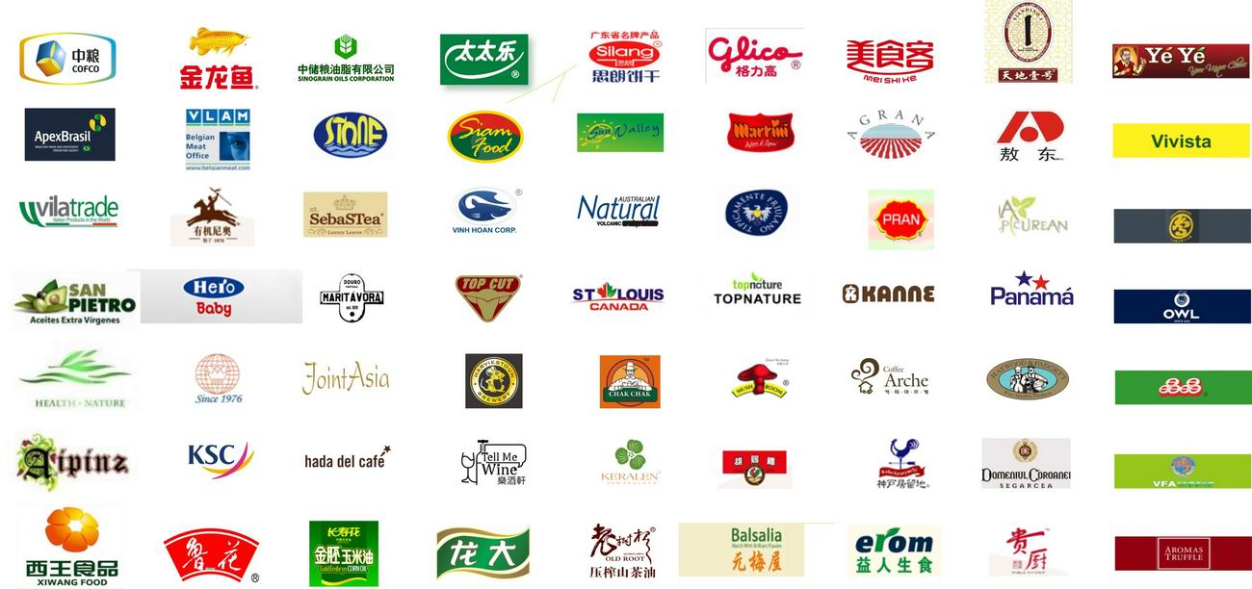

‖宣传计划‖
一、展会得到广东省外经贸厅、广州市外经局及政府相关部门支持。与CCTV、GDTV、TVS、凤凰卫视、广州日报、南方都市报、香港大公报等媒体合作并全程报道宣传，投放地铁、公交广告及大型户外广告，将吸引内地及海外10万人次观众参观采购。
二、专业媒体宣传：中国食品报、中国食品产业网、中国食品商务网、食品伙伴网、广州日报等。组委会印刷50万张门票及邀请函，通过邮寄、现场派发邀请业内人士参观采购。对珠三角地区专业人士将通过电话预约、上门拜访等方式重点邀请。
三、组委会在相关行业商会支持下，力邀台湾、香港、澳门业内人士参观，在海外展览公司、外国驻穗领事馆的鼎力支持下，特邀请东盟十国、韩国、日本、美国、欧盟、中东、非盟等地组团参观。
四、承办机构通过10年积累，拥有庞大专业观众数据库，通过电话沟通、短信提醒等方式邀请参观。
五、邀请KA大卖场专柜采购，如：华润万家、卜蜂莲花、沃尔玛、家乐福、好又多、华联、万佳、吉之岛、新一佳、人人乐、大润发等商超，大型批发专业市场：广州市东旺食品、三一食品、海印江南批发市场、南粤副食品批发市场、绿博隆等批发市场。

‖专业媒体宣传‖
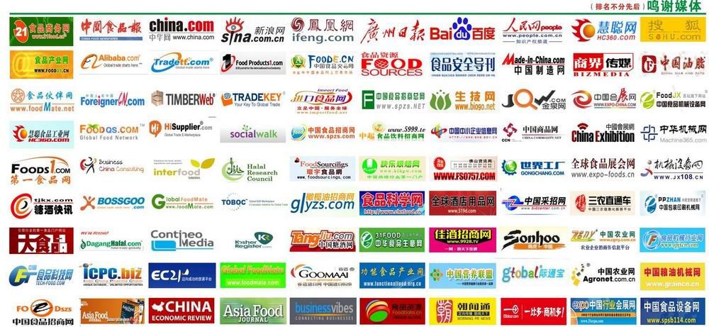

‖展品内容‖
一、食品、饮料区：
烘焙及烘焙制品、蛋糕、燕麦谷物及豆制品、糖果及巧克力、乳制品及牛奶、蛋制品、水果制品、葡萄酒、啤
酒、烈酒、咖啡及茶、果汁及软饮料、矿泉水、休闲食品、调味品及果酱、橄榄制品及橄榄油、面制品、冻冷/冷藏食品、民族特色食品、清真食品、地理标志食品、肉及肉制品、家禽及家禽制品、海产品、蔬菜制品及腌制品、罐装食品等。
二、营养品及健康食品展区：
营养素、营养补充剂、富营养食品、功能性食品、天然滋补品、有机食品、绿色食品等。
三、进口食品展区 ：
世界各国特色食品、旅游食品、休闲食品，糖果系列、饼干系列、巧克力系列、谷物膨化系列、干果系列、凉果类系列、肉制品系列、调味品系列、饮料系列、葡萄酒/洋酒/啤酒/系列等产品。
四、食品添加剂及配料区：
各类食品添加剂、食品配料、植物提取物、功能性食品配料、食品加工助剂。
五、食品包装及加工设备区：
油类加工设备、果蔬加工设备、饮料加工设备、粮食加工设备、冷藏技术、金属探测器、生物发酵技术、包装机械、喷码设备、包装材料及其它包装加工设备等

‖参展条件‖ 具有《营业执照》的相关行业企业。

‖参展程序‖ 【展位分配原则: 先申请、先付款、先确认 !】
1、参展单位收到邀请参展资料；
2、填写参展申请表加盖公章传真或邮寄至组委会；
3、组委会对申请者资格审核并初步确定展位，传真《展位预分配通知书》至申请单位；
4、参展企业在通知书规定时间内汇款，并将汇款底单和预分配通知书一并传真至组委会备查；
5、款到帐后组委会发出《展位确认书》；
6、参展单位执《展位确认书》到现场报到布展。

组委会联系人：刘 意（小姐） 展会咨询热线：+86-13802437628 邮箱：1423881603@qq.com
‖展位类型、价格和配置‖
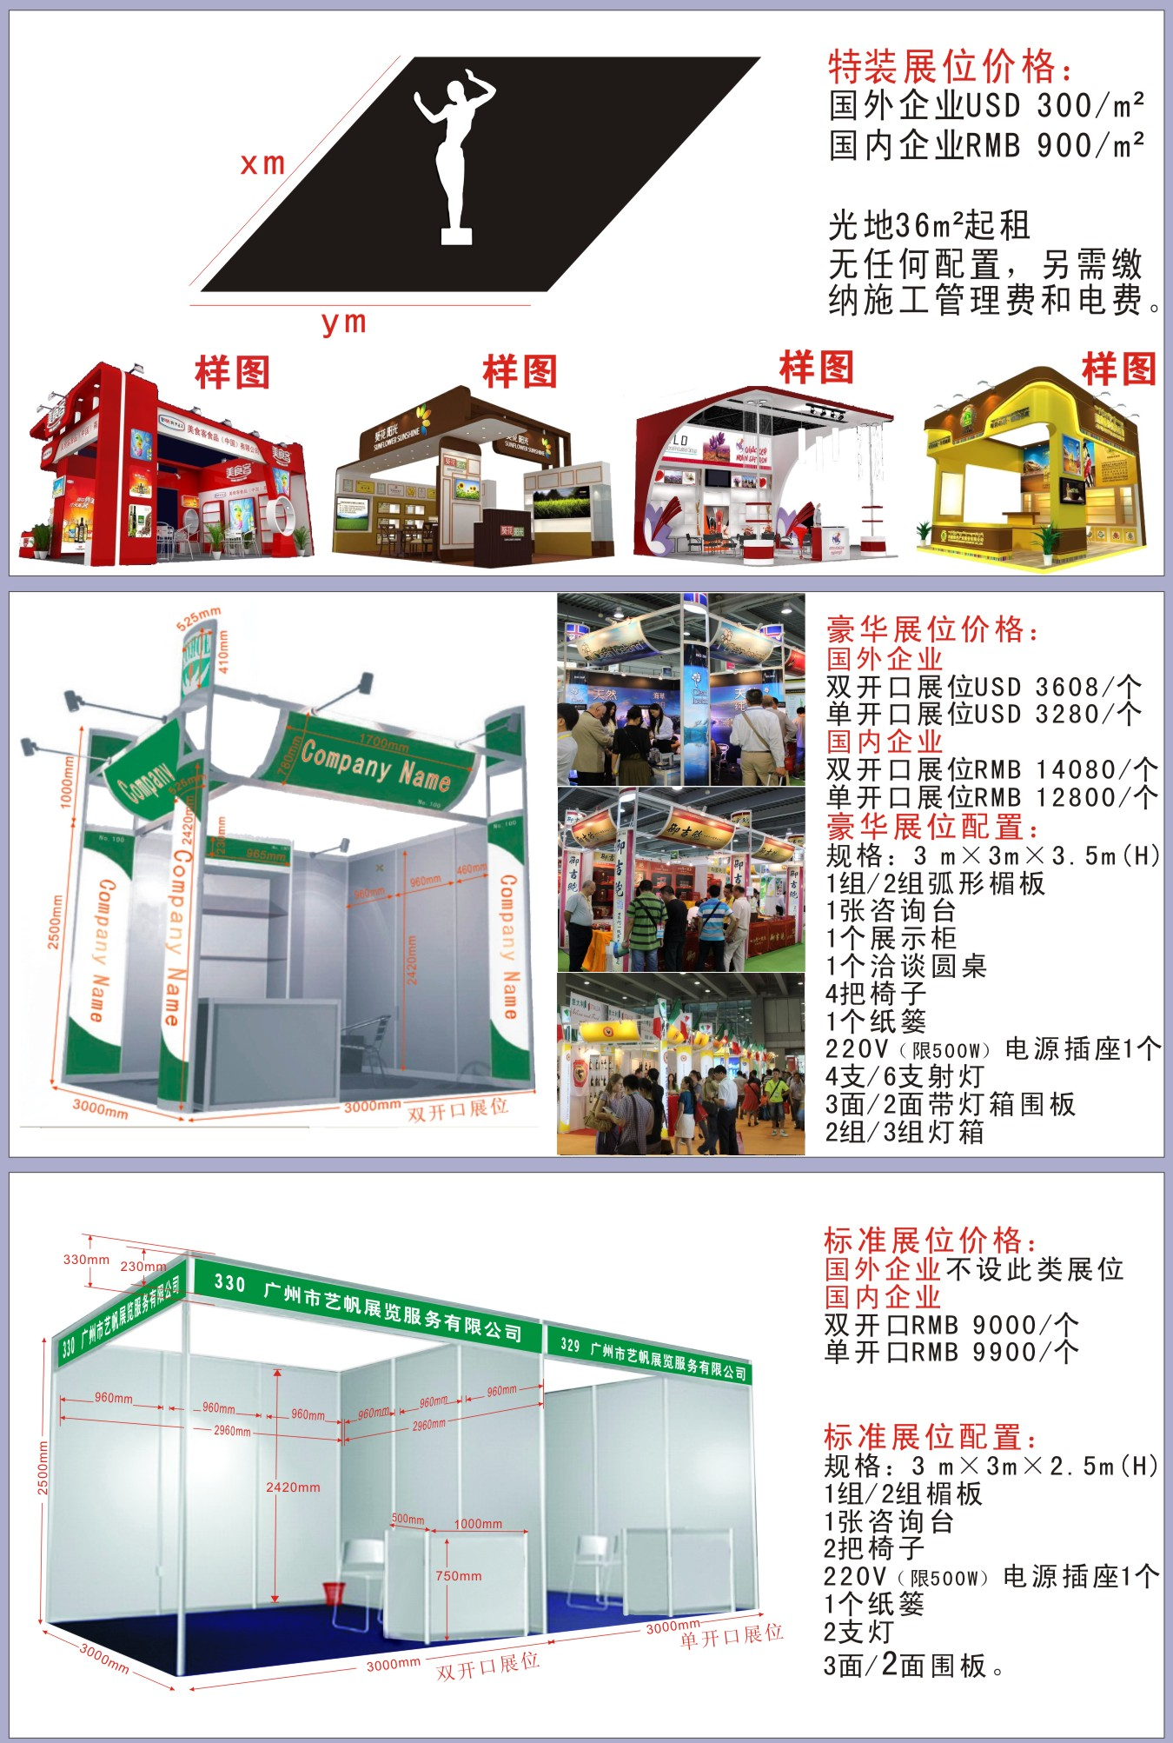

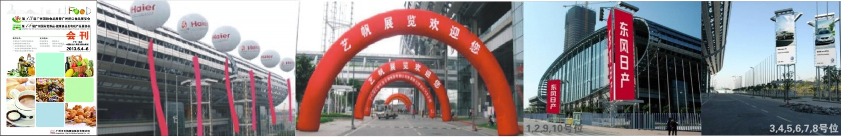
‖会刊广告 ‖其它广告‖

◆封面：28000元RMB（140×210mm） | ◆彩虹门广告：8000元RMB/个
◆封底：20000元RMB（140×210mm） | ◆空飘气球：7000元RMB/个
◆封二：12000元RMB（140×210mm） | ◆现场广告（详细价格备索）
◆封三：12000元RMB（140×210mm） | ◆参展证或参观广告：20000元/项
◆扉页：13000元RMB（140×210mm） | ◆证件挂绳广告：20000元RMB/项
◆彩色内页：6000元RMB（140×210mm） | ◆门票广告：5000RMB/10000张（210×90mm）
◆黑白内页：3000元RMB（140×210mm） | ◆手提礼品袋广告（单面）：20000元RMB/1000个
◆推介会：参展企业10000元/场（45分钟），非参展企业20000元/场（45分钟）；指定时段需加收50%。

‖参与评奖活动，提升企业形象，助推产品品牌‖
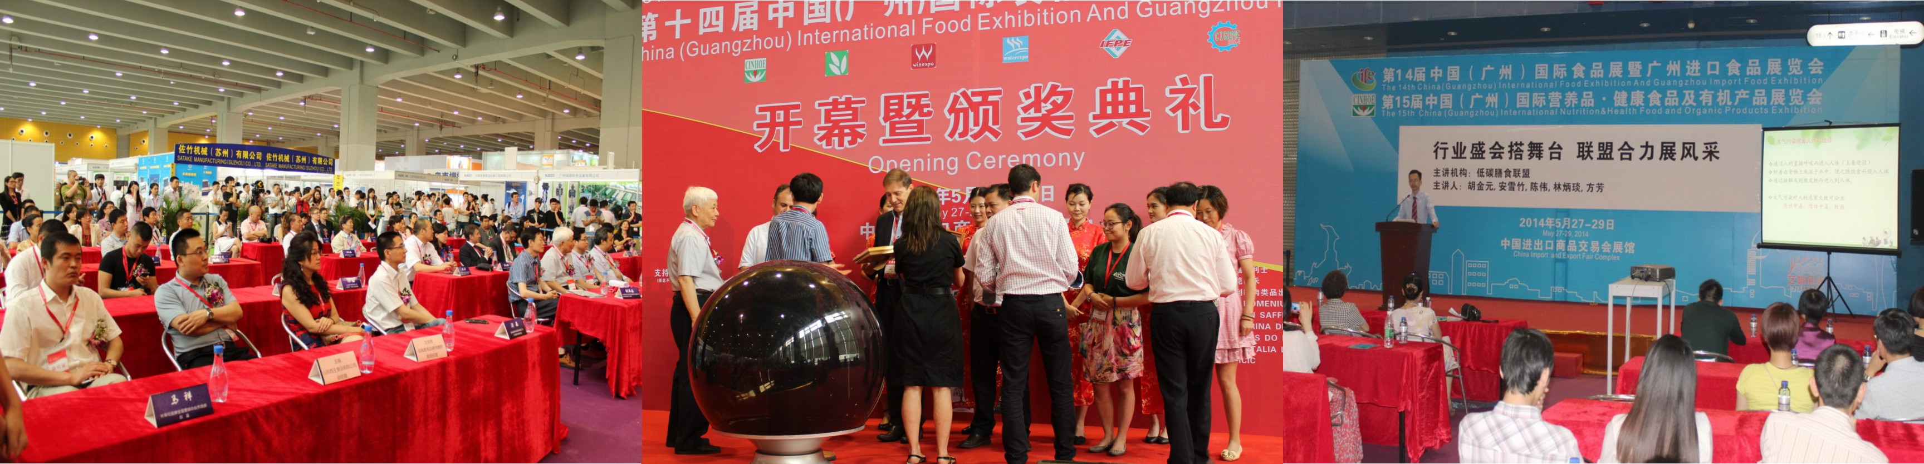

凡参加IFE的客户均可参与评奖活动，大会奖项设置“优质产品金奖”（详情请向组委会索取）。
‖冠名“协办单位”——商机无限‖
一、冠名协办的优点
1、企业与展会同步宣传，对企业树立行业地位有最佳效果。
2、提高品牌知名度和美誉度有事半功倍的作用。
3、企业营销战略优化，营销渠道完善提供便捷的解决方法。
二、协办单位权益回报【具体协办赞助方案和回报条例请向组委会索取】
1、独家资源 2、荣誉礼遇 3、全方位宣传载入 4、最佳展台位置 5、会场广告宣传 6、开幕式上宣传
7、会刊宣传 8、展商观众证件宣传 9、邀请函、门票宣传 10、特约媒体采访 11、推介会
‖展会日程安排‖
布展时间：2015年6月2日－3日（9:00－17:00）
展览时间：2015年6月4日－6日（9:00－17:00）
撤展时间：2015年6月6日 （14:00） [注意：本届展会报名截止日期为2015年4月28日]
‖参展联系办公室‖
联系人：李 洪 周
展会咨询热线：+86-13750293573 网 址：www.gzxazl.com
电 话：+86-020-61078925 展 会QQ：283647984
传 真：+86-020-61089459 61089469 邮 箱：13750293573@163.com

